**PUNTS BÀSICS TEMA 6**

|  |  |
| --- | --- |
| **EL DOBLE** 🡪 multiplicar per 2  **EL TRIPLE** 🡪 multiplicar per 3 | **MEITAT**🡪 dividir entre 2  **TERÇ** 🡪 dividir entre 3 |

**1 kg = 1.000 gr**

gr = gram Kg= quilogram

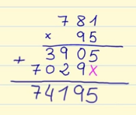**LA MULTIPLICACIÓ AMB NOMBRES DE DUES XIFRES**

**COSSOS RODONS**

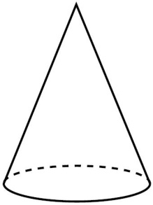

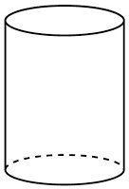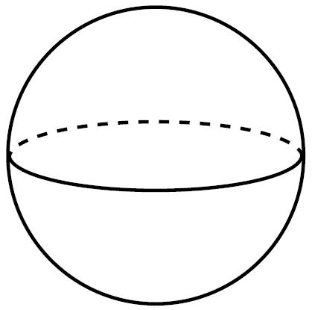

ESFERA CON CILINDRE

**PUNTS BÀSICS TEMA 7**

**1 l = ½ l + ½ l l = litre**

**1 l = ¼ l + ¼ l + ¼ l + ¼ l cl = centilitre**

**½ l = ¼ l + ¼ l**

**1 l = 100 cl**